Pielikums

Balvu novada Domes

2020.gada 27.februāra

lēmumam “Par nekustamā īpašuma “Mākonīši”, Kubulu pagasts, Balvu novads pārdošanu”

(protokols Nr.3, 64.§)

Izkopējums no Kubulu pagasta kadastra kartes

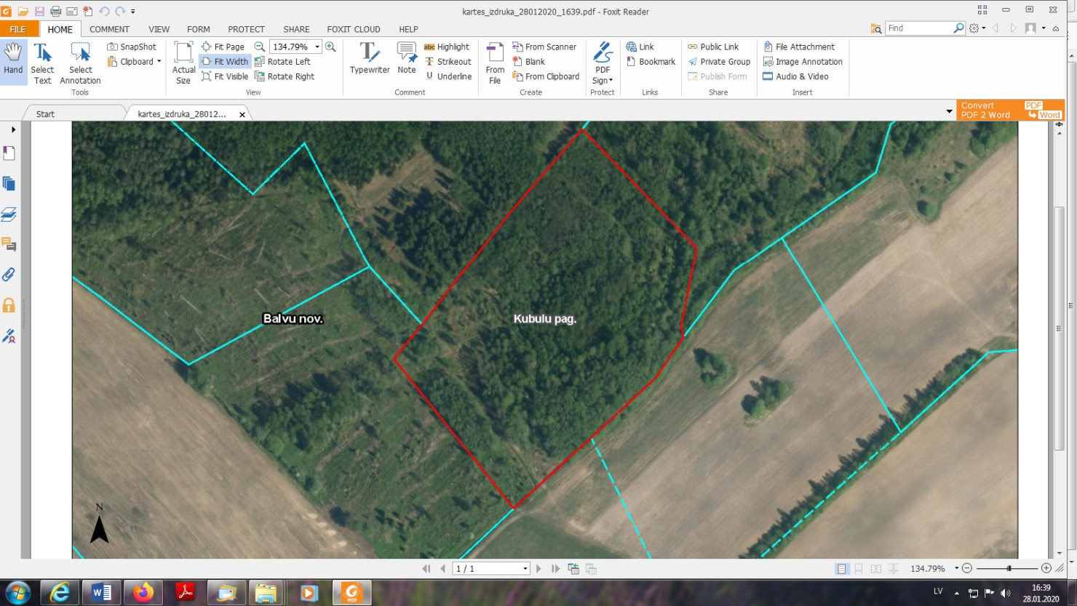

**3858 006 0005**

Domes priekšsēdētājs A. Pušpurs